Maandblad
Campus De Vrijheid
December 2018
Januari 2019

Voorwoord

De eerste en de laatste maand van het jaar komen eraan……
December is een maand met feestdagen als Sinterklaas, Kerstmis en Oudejaar. Een maand met examens voor studenten van de middelbare school. In december moeten er heel wat cadeautjes gekocht worden en met kerst moet er lekker gekookt worden voor de hele familie. Alles moet er piekfijn en feestelijk uitzien. Kort samengevat kunnen we zeggen dat december een drukke en vaak ook dure maand is waar de gevoelens soms over verdeeld zijn. Of je houdt er van of je kijkt met tegenzin naar de maand december. December is nu de twaalfde en laatste maand van het jaar maar bij de Romeinen was dit de tiende maand en heette ‘decem’, dit komt omdat de jaarrekening destijds in maart begon en niet in januari.
Naast de gekende feesten is er op 21 december de Winterwende ( de kortste dag van het jaar), niet katholieken vieren Yule of Joelfeest op deze dag met veel lichtjes, kaarsen en lampen. In Scandinavië (Zweden, Finland, Noorwegen en Denemarken) vieren ze dan weer het Lucia feest waarmee de intrede van de kerstperiode wordt gevierd. En op 28 december is er “Dag van de onnozele kinderen”. Op deze dag wordt het martelaarschap van onschuldig vermoorde jongetjes herdacht. Volgens het verhaal van het nieuwe testament werden op bevel van Koning Herodes alle jongetjes onder de twee jaar vermoord. Koning Herodes dacht zo op die manier ook jezus te hebben vermoord. Echter Jozef en Maria waren tijdig naar Egypte gevlucht en zijn zo ontsnapt aan deze gruwel.
Januari is dan weer de eerste maand van ons kalenderjaar. In januari zijn er ook veel feesten en tradities die in stand worden gehouden. Denken we natuurlijk aan 1 januari, Nieuwjaar. Zes dagen later is het Driekoningen, de dag waarop ook in vele gezinnen de kerstboom wordt opgeruimd. Daarna volgt Verloren Maandag. In de polderdorpen komt daar nog eens Hanske Knap bij.
Januari is nochtans een maand die niet altijd bestaan heeft. Bij de Romeinen bestonden de maanden januari en februari niet. De twee maanden van de winter werden door de Romeinen niet als volwaardig beschouwd, het was voor hen een maandloze periode. Toen de Romeinen de maand januari dan toch (om praktische redenen) in het leven riepen, kreeg ze haar naam van de god Janus. Deze god was de god die op alle deuren, poorten en openingen lette. Januari opent dus het jaar, het is de maand van de overgang, van een nieuw begin.
Zo mensen, een hele boterham….trouwens ergens in deze tekst vertel ik over Hanske Knap, maar wat is dat eigenlijk??? Wie dit aan Evelien kan uitleggen zal eens lekker in de winterwatten worden gelegd.

Marc Proost
Woonzorgmanager Campus De Vrijheid,
Verantwoordelijke uitgever

De jarigen

Wij wensen al onze bewoners
en personeelsleden die jarig zijn in december en januari
een gelukkige verjaardag toe!!!

december
Ivonne Gijsen °10/12/1935
Maria Maes (Witvrouwen) °12/12/1926
Maria Michiels °17/12/1940
Dolphine Wouters °20/12/1933
Jean Daemen °22/12/1927
Elza Van Loon °24/12/1937

januari
Mieke Maes °03/01/1932
Jan Debie °12/01/1931
Remond Mattys °16/01/1934
Rachel De Troyer °19/01/1930
Gust Meeus °23/01/1940
Magda Geudens °26/01/1951
Clementine Van Campfort °31/01/1936

Welkom

Wij heten ons nieuwe bewoonsters
Agnes Leys, Delfine De Ren
en hun familieleden
van harte welkom in ons woonzorgcentrum!
Wij hopen dat zij hier snel een nieuwe thuis
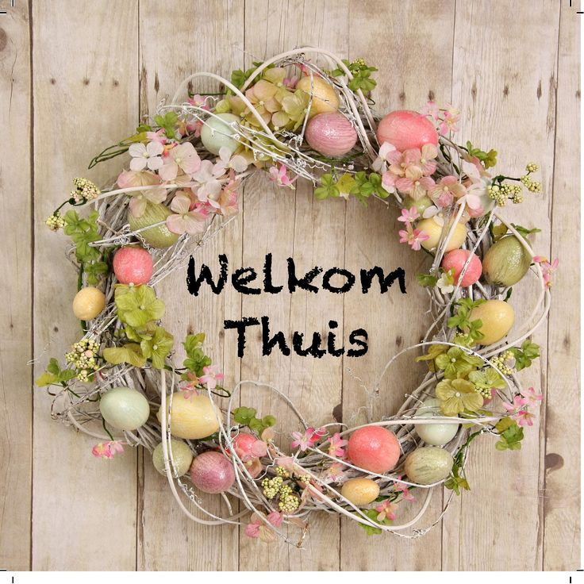
kunnen opbouwen…
Activiteitenkalender
December-januari

Maandag 3 december | 10.00u: Fit en fun
 | 14.00u: Live stream ‘Jo Valley’
Dinsdag 4 december | 10.00u: Bibcafé
10.00u: Fruitsla maken voor de leerlingen van Sint-Clara
(met doelgroep)
 | 14.00u: Sinterklaas op bezoek
 | 18.00u: Sinterklaas op bezoek voor de (achter)kleinkinderen.
Woensdag 5 december | 10.00u: Krant lezen
Donderdag 6 december | 10.00u: Voorbereiding kerstdiner: menu’s maken
 | 14.00u: Kienen
Vrijdag 7 december | 10.00u: Misviering
 | Voormiddag: Gehoortesten voor bewoners die zich hiervoor hebben ingeschreven

Maandag 10 december | 10.00u: Marktbezoek met doelgroep
 | 10.00u: Fit en fun
 | 14.00u: Atelier
 | 14.00u: Kinderen op bezoek (project TMA) met doelgroep
Dinsdag 11 december | 14.00u: Zwemmen
 | 14.00u: Winkelkar
Woensdag 12 december | 10.00u: Krant lezen
 | 14.00u: Kerstmarktbezoek met doelgroep
Donderdag 13 december | 10.00u: individuele activiteit
 | 14.00u: Uitstap heidelicht met doelgroep
Vrijdag 14 december | 10.00u: Misviering
 | 18.00u: Kerstdiner (voor bewoners en familieleden die zich hebben ingeschreven)
Zaterdag 15 december | 18.00u: Kerstdiner (voor bewoners en familieleden die zich hebben ingeschreven)

Maandag 17 december | 10.00u: Fit en fun
 | 14.00u: Atelier
Dinsdag 18 december | 10.00u: Verwenvoormiddag
 | 14.00u: Zwemmen
 | 14.00u: Pudding koken op De Willekom
 | 18.00u: Kerstconcert door zangkoor Wampegalm
Woensdag 19 december | 10.00u: Krant lezen
 | 14.00u: Fruitsla op De Luifel
 | 14.00u: Samana deelt kerstcadeaus uit
Donderdag 20 december | 10.00u: Verhalen uit de oude doos
 | 14.00u: Leerlingen brengen een kerstbezoek op de kamer
 | 18.00u: Kerstviering opgeluisterd door het kinderkoor
Vrijdag 21 december | 10.00u: Helpen bij het inpakken de kerstpakketten van de Seniorenraad met doelgroep
 | 14.00u: Gezelschapsspelen

Maandag 24 december | Kerstbezoekje op de kamer met iets lekkers
Dinsdag 25 december
Woensdag 26 december | Tweede Kerstdag
Donderdag 27 december | 14.00u: Filmnamiddag
Vrijdag 28 december | 10.00u: Individuele activiteit

Maandag 31 december | Nieuwjaarswensen op de kamer  met iets lekkers
Dinsdag 1 januari | Gelukkig Nieuwjaar!!!
Woensdag 2 januari | 10.00u: Krant lezen
 | 14.00u: Wandeling (met doelgroep)
Donderdag 3 januari | 14.00u: Nieuwjaarsreceptie
Vrijdag 4 januari | 10.00u: Herdenkingsviering

Maandag 7 januari | 10.00u: Fit en Fun
 | 14.00u: Atelier
Dinsdag 8 januari | 10.00u: Bib-Café
 | 14.00u: Zwemmen
 | 14.00u: Winkelkar komt langs
 | 13.30u: Senior Cinema
Woensdag 9 januari | 10.00u: Krant lezen
 | 14.00u: Koekjestaart maken
Donderdag 10 januari | 10.00u: individuele activiteit
 | 14.00u: Kienen
Vrijdag 11 januari | 10.00u: Misviering

Maandag 14 januari | 9.30u: Marktbezoek (met doelgroep)
 | 10.00u: Fit en Fun
 | 14.00u: Atelier
 | 14.00u: Kinderen op bezoek, project TMA (met doelgroep)
Dinsdag 15 januari | 13.30u: individuele relaxatie  (met doelgroep)
 | 14.00u: Pudding koken op De Luifel
Woensdag 16 januari | 10.00u: Krant lezen
 | 14.00u: Wandelen (met doelgroep)
Donderdag 17 januari  Donderdag 17 januari | 10.00u: Misviering
 | 18.00u: Jaaroverzicht 2018
Vrijdag 18 januari | 14.00u: Individuele activiteit

Maandag 21 januari | 10.00u: Fit en Fun
 | 14.00u: Atelier
Dinsdag 22 januari | 10.00u: Verwenvoormiddag
 | 14.00u: Zwemmen
Woensdag 23 januari | 10.00u: Krant lezen
 | 14.00u: Fruitsla maken op ’t Geburt
Donderdag 24 januari | 10.00u: Verhalen uit de oude doos
 | 14.00u: Optreden Daniel Senders
Vrijdag 25 januari | 10.00u: Misviering
 | 14.00u: Gezelschapsspelen

Maandag 28 januari | 10.00u: Fit en Fun
 | 14.00u: Atelier
Dinsdag 29 januari | 10.00u: Individuele activiteit
13.30u: Individuele relaxatie
(met doelgroep)
Woensdag 30 januari | 10.00u: Krant lezen
 | 14.00u: Wandelen met doelgroep
Donderdag 31 januari | 14.00u: Pannenkoeken
 | 18.00u: Lichtmis

*Werken met doelgroepen: Aan de hand van mogelijkheden, levensstijl, noden en behoeften van de bewoners kiezen wij (ergotherapeuten i.s.m. welzijnsteam) welke bewoners in aanmerking komen om deel te nemen aan deze activiteit. De activiteit zal gebruikt worden als middel om een doel te bereiken. Indien er vragen, ideeën of opmerkingen zijn ivm activiteiten en/of uitstappen, zijn wij steeds bereid hiernaar te luisteren. Onze deur staat altijd open.
Afscheid

Angèle Janssens
Echtgenote van de heer Jan Thijs
Levenspartner van de heer Antoine Koch
Geboren in Hasselt op 22 april 1919
En zachtjes van ons heengegaan in WZG Arendonk campus De Vrijheid
op 8 november 2018.

Francine Van Hal
Weduwe van de heer Mesmaekers
Geboren in Turnhout op 2 december 1924
En overleden in WZG Arendonk campus De Vrijheid
op 12 november 2018.

Maria Jespers
Weduwe van Gaston Pelckmans
Geboren in Arendonk op 15 april 1930
en overleden in AZ Turnhout Campus Sint Elisabeth op 18 november 2018.

Yvonne Lambrechts
Geboren in Retie op 6 maart 1935
en zachtjes van ons heengegaan in WZG Arendonk Campus De Vrijheid
op 23 november 2018.

Maria Sels
Weduwe van Alfons Janssens
Geboren in Turnhout op 11 oktober 1924
en zachtjes van ons heengegaan in WZG Arendonk Campus De Vrijheid
op 25 november 2018.

Winter…

Witte, koude wereld
ingepakt in winters kledij.
Nergens iets te bekennen,
totale stilte. Sereniteit.

Echter, hoe wonderlijk,
raadselachtig, maar zo wijs: er
sluimert al die maanden toch
leven onder sneeuw en ijs.

Aandoenlijk. In diepe rust. Om,
als de lentewind gaat waaien,
pas te worden wakker gekust.

Op den burt…

Een interview met Maria en Clement.

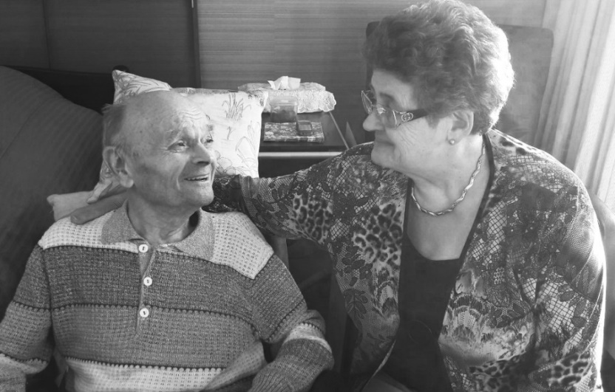
Elke dag gaat Maria naar het rusthuis om bij Clement te zijn.
Maria woont in Arendonk en gaat elke dag naar het rusthuis om Clement te bezoeken. Ruim anderhalf jaar geleden werden de zorgen voor Clement te groot, waardoor hij zelf besloot om naar het rusthuis te gaan. Hij kon niet meer goed op zijn benen steunen en had daardoor met veel dingen hulp nodig. Maria bleef thuis wonen.
Maria was een kleine drie jaar weduwe toen ze in juni 2004 Clement leerde kennen. Ze gingen beiden naar het Kempenhof in Balen waar alleenstaanden samenkwamen om te dansen. “Clement had gezien dat we met veel vrouwen op stap waren. Hij kwam ons één voor één halen om te dansen. De eerste vrouw die hij vroeg kon niet zo goed volgen. Daarna vroeg hij mij ten dans en het klikte. Wij konden samen wel een ‘paske’ zetten. Ik wilde hem beter leren kennen als hij niet rookte. Dat deed hij gelukkig niet.”
Een dik jaar geleden maakten Maria en Clement een heel moeilijke periode mee. “Clement was palliatief en de dokter had gezegd dat hij hoogstens nog een week te leven had. Hij kreeg antibiotica en de rest van zijn medicatie werd stop gezet. Enkele dagen later werd Clement plots beter. Beter dan hoe hij nu is, kon hij niet worden. Voordat hij zo ziek werd, was hij mentaal niet zo goed. Nu zit hij vaak te zingen en te babbelen.”
Maria en Clement zijn over het algemeen tevreden over de zorgen in het rusthuis. “Clement vindt het niet leuk als hij te lang moet wachten op de wc of dergelijke, maar we beseffen ook dat de meisjes niet kunnen blijven wachten. Ze zijn met te weinig. De ene verzorger is kordaat en hevig en de andere doet het allemaal rustig. Ze verschillen, maar ze zijn wel allemaal sympathiek als je met hen babbelt. Ze hebben gewoon heel weinig tijd.”
Maria komt elke middag eten in het rusthuis. Zo kan zij haar man helpen en kunnen de verzorgers andere mensen helpen. Haar maaltijd kost zes euro per dag. “Het eten is meestal heel lekker! Ik ben blij dat ik in het rusthuis kan eten.” Na het eten blijft ze nog tot de late namiddag in het rusthuis.
Onlangs was Maria ziek, waardoor ze enkele dagen niet naar het rusthuis kon gaan. “Toen besefte ik wat een luxe het was om een hele dag thuis te zijn. Ik heb daarom besloten om voortaan elke woensdag thuis te blijven. Dan kan ik ook eens wat in de tuin werken enzo. De andere dagen zal ik nog steeds naar het rusthuis gaan om bij Clement te zijn.”
Na het babbeltje mocht ik nog een foto maken van Maria en Clement. Ze zien elkaar duidelijk nog heel graag.

Door Sanne Nuyts

Optreden Back in Time

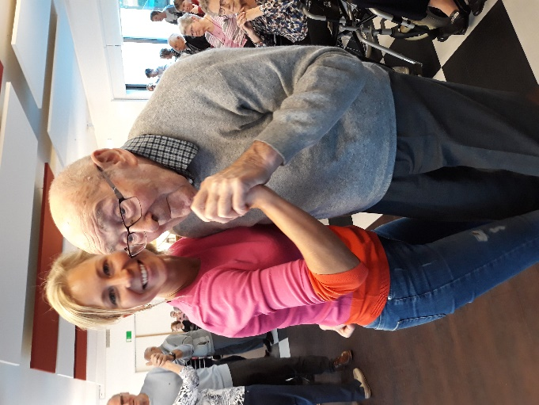
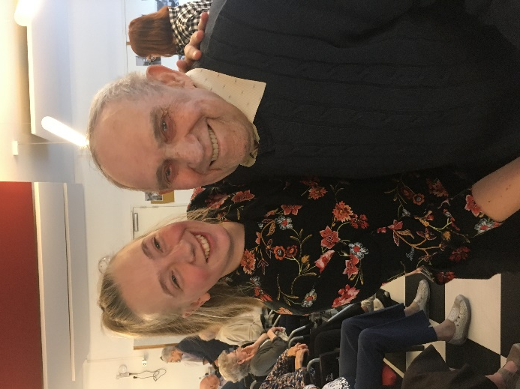

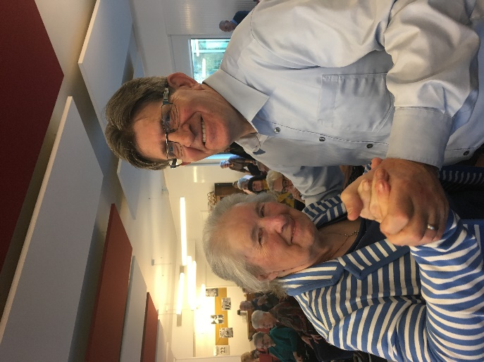
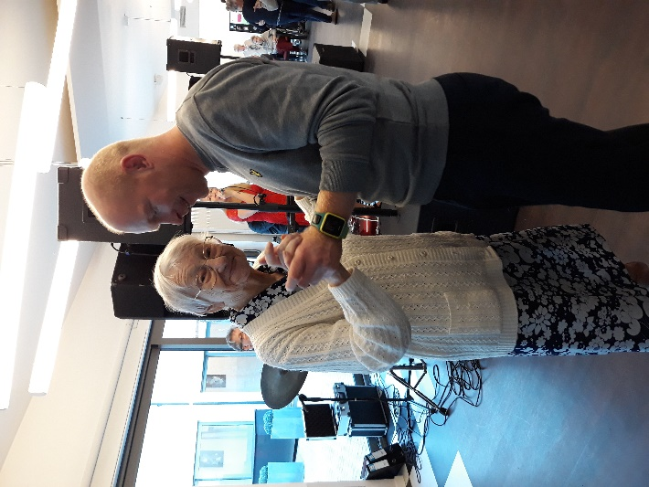
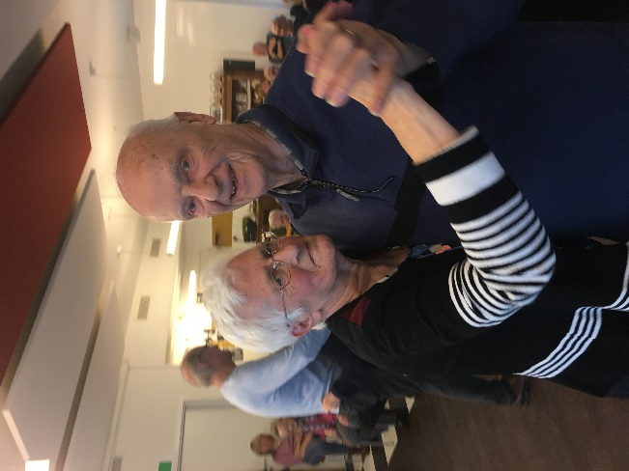
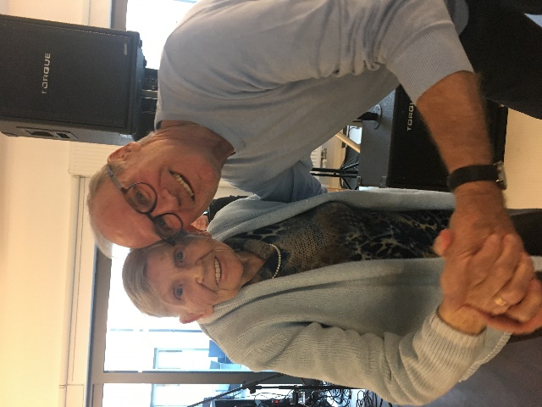
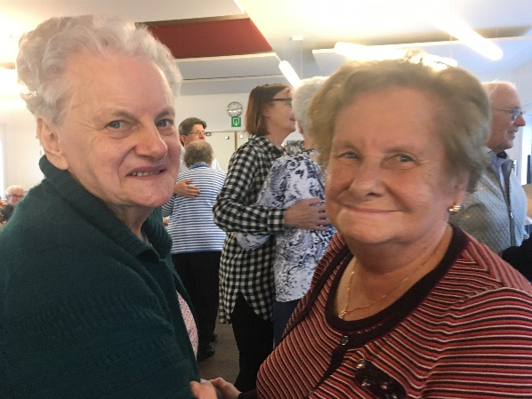
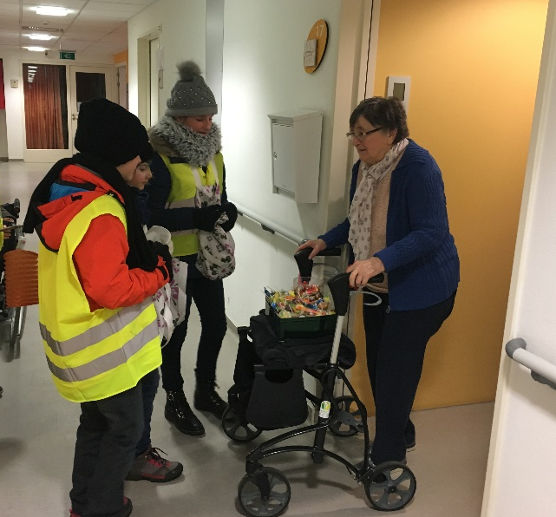
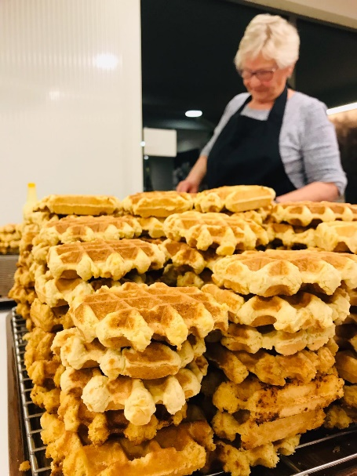
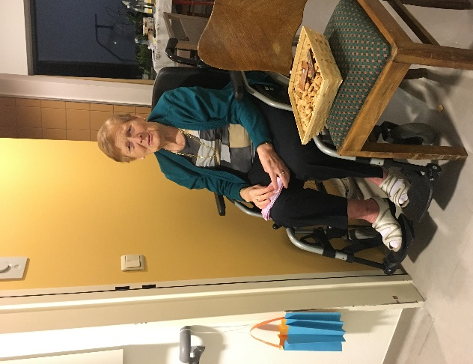
Sint Catherina… Fille, Fillemina…
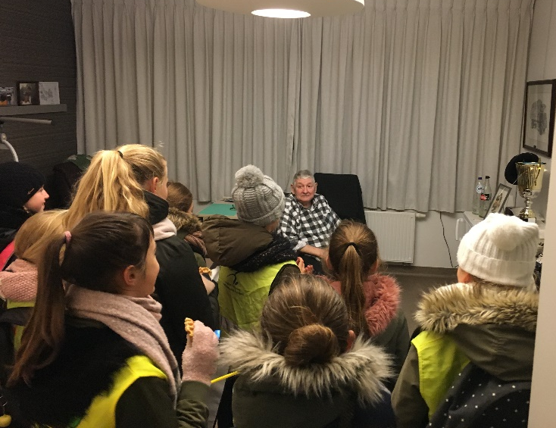
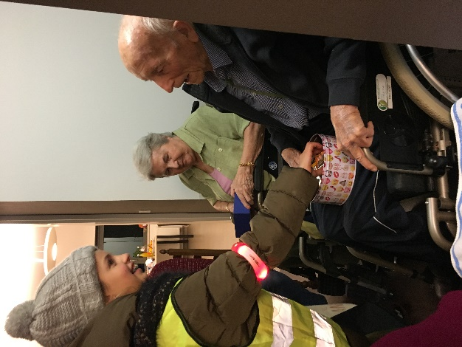

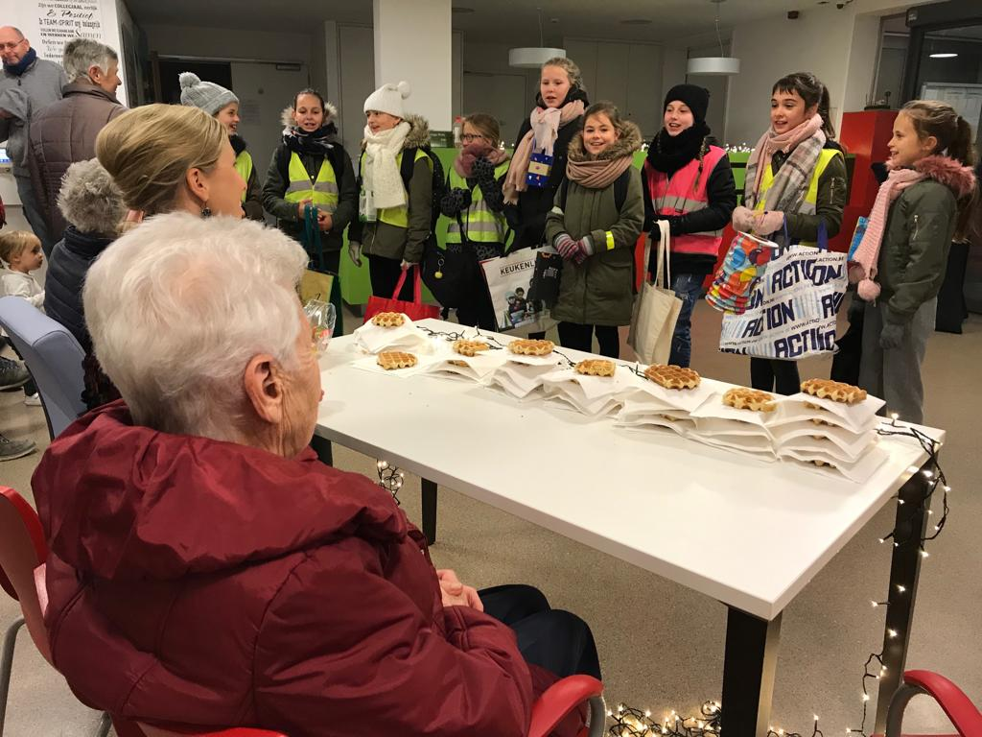
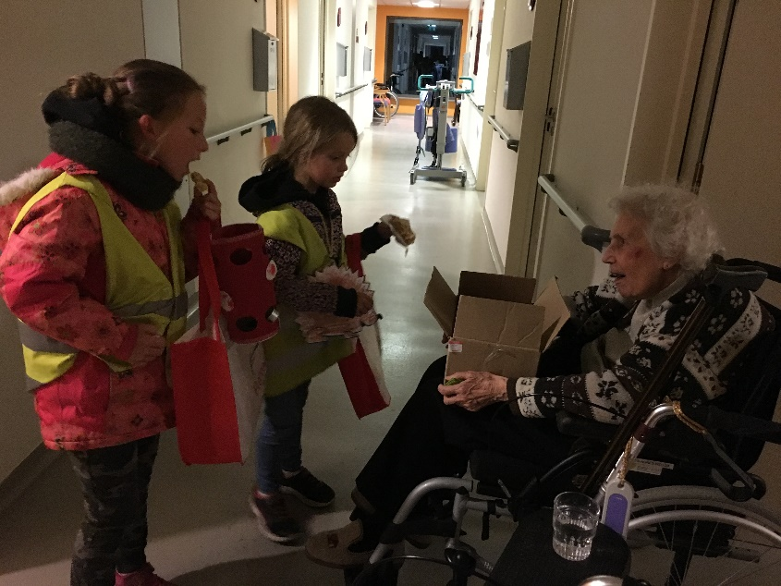
Nieuwjaarsbrief…

We wensen jullie
Ooooh’s en Aaah’s, gaan zonder maar.
Kriebels in je buik, de wind door je haar.
Pyjamadagen, plannen om te smeden.
Twinkelende ogen, uit eten zonder reden.
Koffie in de lentezon, vuurtjes die branden.
Verse lakens, dagen met gouden randen.
Even van de wijs, wat flierefluiten.
Veel lief en zacht, de bloemetjes buiten.
Iets nieuws om te leren, een schaterlach.
De sterren en de maan, iemand die vraagt
hoe was je dag.
We wensen jullie
superveel geluk in 2019!

Uit de oude doos

Gelukkig nieuwjaar
Het vieren van het nieuwjaarsfeest gebeurde vroeger voor de man met de pet heel gewoon en toch was het anders dan een andere feestdag. Een speciale dag: het nieuwe jaar begon. Algemeen werd nieuwjaarsdag beschouwd als een welkome, bijkomstige feest -en rustdag. Van uitgebreide eetmalen om het oude jaar naar het nieuwe te overbruggen met zes of zeven gangen was toen geen sprake. Het waren zeer weinigen die de hele nacht van oudejaarsavond tot nieuwjaarsochtend doorfeestten. Het jonge volk leefde zich wel uit tot in de vroege uurtjes in de schaarse balzalen en de vele herbergen waar vele pinten en borrels getapt werden, soms wel tot twee uur in de morgen.
Tegen nieuwjaarsdag werd gezorgd dat men een fles jenever in huis had. Een fles kon men niet kopen. De wet scheef voor dat minstens twee liter in een keer moesten worden aangekocht. In de winkel kreeg men het bewijs van aankoop en een briefje mee dat moest dienen als geleidebiljet, algemeen ‘passavant’ genoemd. Daarmee was men in orde voor het vervoer van jenever van de winkel naar huis. Overal waar men die dag op bezoek kwam werden borrels gedronken op een ‘Gelukkig Nieuwjaar’. Ne ‘klare’ voor de mannen en ‘Boerejongens’ voor de dames.
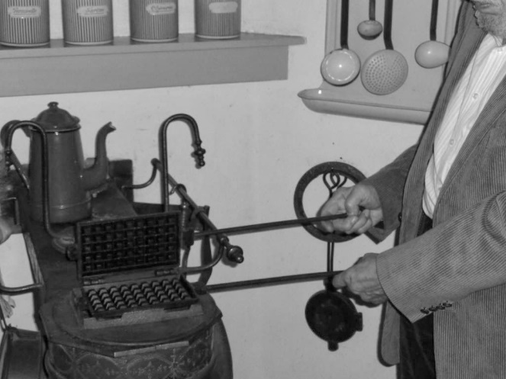
Op nieuwjaarsdag werden dikwijls wafels gebakken. Dat gebeurde met een oud, zwaar wafelijzer dat open en dicht kon geplooid worden als een boek door middel van scharnieren. Sommigen plooiden aldus in de lengte, anderen in de breedte. Men had er, zoals nu nog in de moderne elektrische wafelijzers, met grote of met kleine roostergaten. Het werd als normaal beschouwd dat een wafelijzer in de geburen geleend werd voor een dag. Voor wafelenbak werd de Leuvense stoof bij die gelegenheid op extra warmte gestookt. Soms zo hard dat het stoofdeksel ervan gloeiend stond. Daarop werd het wafelijzer gelegd totdat het de gewenste temperatuur had. Dit kwam tot uiting als moeder met een ‘zwaard’ (zwoerd of zwoord) van varkensspek over de binnenkant van het wafelijzer wreef en dit dan een kissend geluid gaf. De ‘mollekens’ (deegmoppen) werden in het ijzer gelegd en om ze goed uiteen te persen werd gebruik gemaakt van een strijkijzer waarmee men op het ijzer duwde. Men bakte ronde of langwerpige wafels, dikke of dunne, met of zonder suiker of rozijnen. Bij gebrek aan fijne taartjes met ‘crème fouettée’, ‘tompouces’, ‘glacés’ of ‘éclairs’ , gingen die zelfgebakken wafels er goed in, tussen de neus en de kin! Er werd hoegenaamd niet gewacht totdat ze helemaal koud waren!
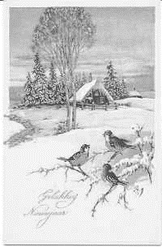
Als het hard gevroren had, werd zelfgemaakte ijskreem gedraaid. Uit de dichtstbijzijnde gracht of uit de waterput werden de nodige stukken ijs gehaald en in een grote emmer gedaan. Werd de ijskreem op voorhand gepland dan werd enkele dagen voordien een teil met water buiten gezet die na een paar koude nachten ruimschoots een ferme porie ijs verschafte. Moeder kookte de ijskreem, een soort veredelde vanillepudding. Die werd in een kleinere pot in het ijs geplaatst en dan roeren maar; Op tijd werd er wat zout op het ijs gestrooid om een sneller resultaat te bekomen. Want het duurde lang vooraleer de ijskreem klaar was. In een dikke overjas, een wollen sjerp om de hals en warme handschoenen aan, zo zaten wij te draaien, geduldig wachtend totdat de gele brij hard geworden was. Nu en dan werden we afgelost door een huisgenoot of kameraad; eens dat de smeuïge lekkernij hard genoeg was, werd er gesmuld naar hartenlust. H>et smaakte heerlijk!
Er moest ook langs alle kanten ‘Gelukkig Nieuwjaar’ gewenst worden; In de scholen vergde dat een heel voorbereiding . Er werd begonnen met het uitkiezen van aankopen van een nieuwjaarsbrief; De meester of juffrouw bracht enkele verschillende exemplaren mee naar de klas en die konden besteld worden. Men was ook vrij om erin de winkel te kopen . Die nieuwjaarsbrieven zagen er sprookjesachtig uit. Er was doorgaans veel gekleurd, papieren kantwerk aan met enkelenkopjes, huisjes en kerstbomen in sneeuwlandschappen, alles in de mooiste tinten met lintjes en vensterkens allerhande. De duurste nieuwjaarsbrieven waren het mooiste. Gewoonlijk toch.
Algemeen werd aangenomen dat ieder kind een brief richtte tot zijn peter. De meter kwam op de tweede plaats en er waren maar enkelen die ook een brief schreven aan hun ouders of grootouders. De meester dicteerde de brief voor: de leerlingen schreven hem met de allergrootste zorg op hun nieuwjaarsbrief over. Het was zwoegen geblazen. De letters werden als het ware er op getekend.
Op nieuwjaarsdag, nog voor de middag werd de brief voorgelezen. De plechtige belofte van altijd braaf en deugdzaam te zijn en goed te zullen leren op school kwam er steeds in voor. Ook werd de vrome wens uitgedrukt dat de aanhoorder nog héél lang gezond mocht blijven en natuurlijk nog mocht blijven leven ook.
Na het eindigen van die nieuwjaarskarwei verwachtte het petekind dat er een flinke duit in zijn handje zou gestopt worden.
Voor de grote mensen was nieuwjaarsdag een soort zondag. ’s Morgens naar de mis en niet werken.
Iedereen wenste iedereen een gelukkig nieuwjaar.
In Arendonk klonk dat dikwijls als:
- “Jef, ne gelu(kk)egen eé!”
En de Jef antwoordde dan:
- “Van’s gelaai(k)e!

Uit ‘Eer de nevel alles toedekt’ door Hendrik van Gorp
In onze mailbox

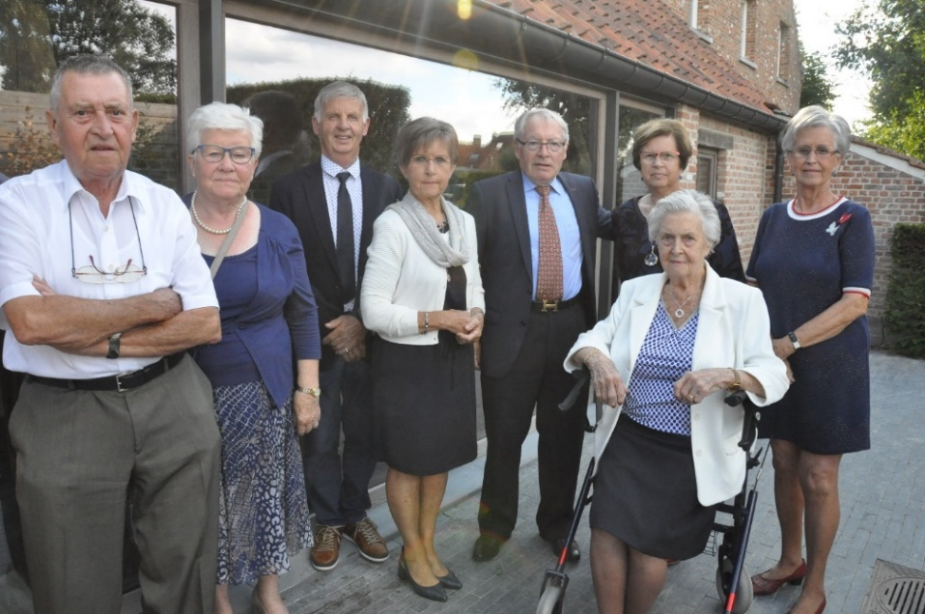
Wat een mooie familie!
Hierbij een foto van het jubileumfeest van de zus van Josephine Maes.
Van Links naar Rechts : Leo Maes, Maria Soffers, Jos Borgers, Renilda Maes, Victor Bertels, Maria Maes, Josephine Maes, Magda Maes.

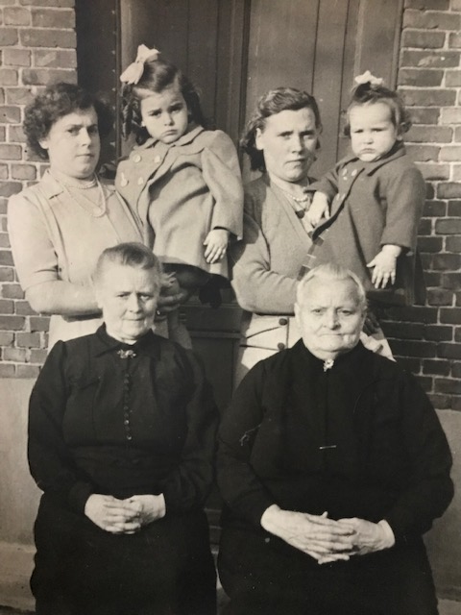
Een foto uit de oude doos…
Twee keer een viergeslacht uit het jaar 1953. Van links naar rechts: Anna Broeckx en haar dochter Magda Geudens (2jaar), Tante Tina en haar dochter Annie Geudens (2jaar). Vooraan zie je grootmoeder Maria Wijnen en de overgrootmoeder Emma Lens. Wat zien de meisjes er goed uit!
Heb je een leuke foto genomen tijdens een feest, een bezoek, een wandeling, een terrasje, een speciaal moment, … Stuur hem ons door en misschien verschijnt hij wel in het maandblad! Succes!
ergo.welzijn.dvh@wzga.be
Quiz

Quiz december- januari: Zoek het schaap!

Schiftingsvraag: Hoeveel kinderen komen zingen in het kinderkoor tijdens de Kerstviering? ………………………….

